АДМИНИСТРАЦИЯ ЛЕНИНГРАДСКОЙ ОБЛАСТИ
КОМИТЕТ ПО КУЛЬТУРЕ ЛЕНИНГРАДСКОЙ ОБЛАСТИ

ПРИКАЗ

«___»____________2019 г. №___________________
г. Санкт-Петербург

Об установлении границ территории и предмета охраны объекта культурного наследия федерального значения «Церковь Рождества Богородицы (дер.)»
по адресу: Ленинградская область, Бокситогорский район, д. Лиственка, дом 1а.

В соответствии со ст. ст. 3.1, 9.1, 20, 33 Федерального закона от 25 июня 2002 года № 73-ФЗ «Об объектах культурного наследия (памятниках истории и культуры) народов Российской Федерации», ст. 4 закона Ленинградской области от 25 декабря 2015 года № 140-оз «О государственной охране, сохранении, использовании и популяризации объектов культурного наследия (памятников истории и культуры) народов Российской Федерации, расположенных на территории Ленинградской области», п. 2.2.1. Положения о комитете по культуре Ленинградской области, утвержденного постановлением Правительства Ленинградской области от 24 октября 2017 года № 431, приказываю:
- Установить границы и режим использования территории объекта культурного наследия федерального значения «Церковь Рождества Богородицы (дер.)» (памятник) по адресу: Ленинградская область, Бокситогорский район, д. Лиственка, дом 1а., принятого на государственную охрану Указом Президента Российской Федерации от 20 февраля 1995 года № 176, согласно приложению 1 к настоящему приказу.
- Установить предмет охраны объекта культурного наследия федерального значения «Церковь Рождества Богородицы (дер.)» (памятник) по адресу: Ленинградская область, Бокситогорский район, д. Лиственка, дом 1а., согласно приложению 2 к настоящему приказу.
- Отделу по осуществлению полномочий Российской Федерации в сфере объектов культурного наследия департамента государственной охраны, сохранения и использования объектов культурного наследия комитета по культуре Ленинградской области обеспечить:
- внесение соответствующих сведений в Единый государственный реестр объектов культурного наследия (памятников истории и культуры) народов Российской Федерации;
- копию настоящего приказа направить в сроки, установленные действующим законодательством, в федеральный орган исполнительной власти, уполномоченный Правительством Российской Федерации на осуществление государственного кадастрового учета, государственной регистрации прав, ведение Единого государственного реестра недвижимости и предоставление сведений, содержащихся в Едином государственном реестре недвижимости, его территориальные органы.
- Отделу взаимодействия с муниципальными образованиями, информатизации и организационной работы комитета по культуре Ленинградской области обеспечить размещение настоящего приказа на сайте комитета по культуре Ленинградской области в информационно-телекоммуникационной сети «Интернет».
- Контроль за исполнением настоящего приказа возложить на заместителя начальника департамента государственной охраны, сохранения и использования объектов культурного наследия комитета по культуре Ленинградской области.
- Настоящий приказ вступает в силу со дня его официального опубликования.

Председатель комитета В.О. Цой
Согласовано:
Начальник департамента государственной охраны, сохранения и использования объектов культурного наследия комитета по культуре Ленинградской области

____________________________ А.Н. Карлов

Заместитель начальника департамента государственной охраны, сохранения и использования объектов культурного наследия комитета по культуре Ленинградской области

____________________________ Г.Е. Лазарева

Начальник отдела по осуществлению полномочий Российской Федерации департамента государственной охраны, сохранения и использования объектов культурного наследия комитета по культуре Ленинградской области

_____________________________ Н.П. Большакова

Начальник отдела взаимодействия с муниципальными образованиями, информатизации и организационной работы комитета по культуре Ленинградской области

____________________________ Т.П. Павлова

Начальник сектора судебного и административного производства комитета по культуре Ленинградской области

____________________________ Ю.И. Юруть

Ознакомлен:
Заместитель начальника департамента государственной охраны, сохранения и использования объектов культурного наследия комитета по культуре Ленинградской области

____________________________ Г.Е. Лазарева

Начальник отдела взаимодействия с муниципальными образованиями, информатизации и организационной работы комитета по культуре Ленинградской области

_____________________________ Т.П. Павлова

Главный специалист отдела по осуществлению полномочий Российской Федерации в сфере объектов культурного наследия департамента государственной охраны, сохранения и использования объектов культурного наследия комитета по культуре Ленинградской области

____________________________ Н.И. Корнилова

Подготовлено:
Начальник отдела по осуществлению полномочий Российской Федерации департамента государственной охраны, сохранения и использования объектов культурного наследия комитета по культуре Ленинградской области

_____________________________ Н.П. Большакова
Приложение № 1
к приказу комитета по культуре
Ленинградской области
от «___» _____________2019 г.
№ _________________________

Границы территории объекта культурного наследия федерального значения «Церковь Рождества Богородицы (дер.)» (памятник) по адресу: Ленинградская область, Бокситогорский район, д. Лиственка, дом 1а.

1. Текстовое описание границ
Границы территории объекта культурного наследия проходят от исходной поворотной (характерной) точки 1 на северо-восток до поворотной (характерной) точки 2, далее на юго-восток до поворотной (характерной) точки 3, далее на юго-запад до поворотной (характерной) точки 4, далее на северо-запад до исходной поворотной (характерной) точки 1.

2. Карта (схема) границ территории объекта культурного наследия федерального значения «Церковь Рождества Богородицы (дер.)» (памятник) по адресу: Ленинградская область, Бокситогорский район, д. Лиственка, дом 1а.

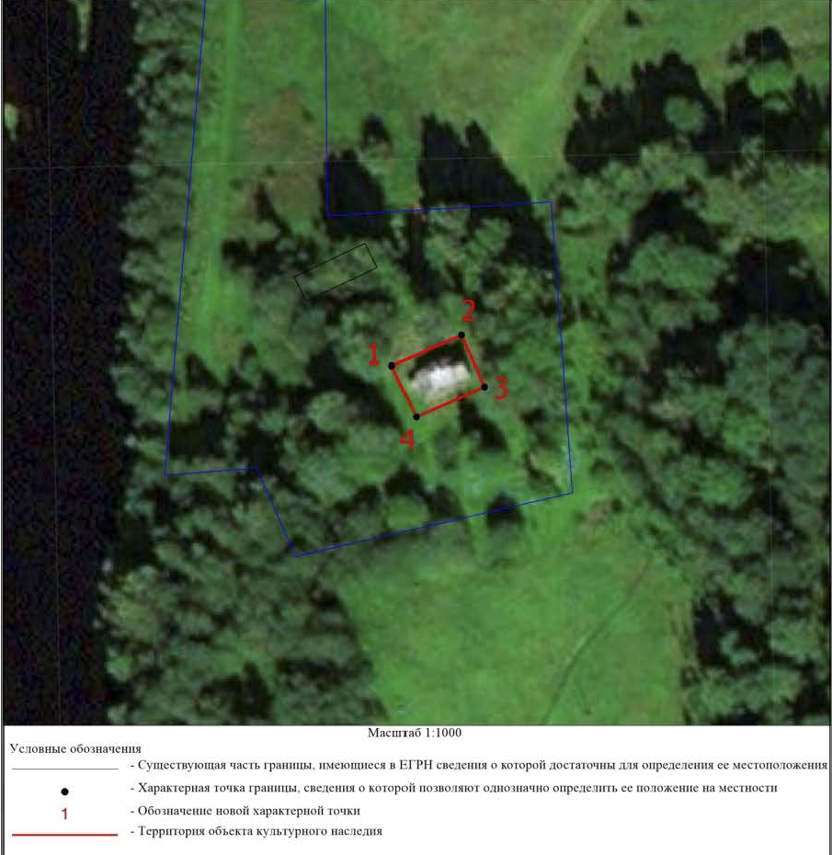

3. Перечень координат поворотных (характерных) точек границ территории объекта культурного наследия федерального значения «Церковь Рождества Богородицы (дер.)» (памятник) по адресу: Ленинградская область, Бокситогорский район, д. Лиственка, дом 1а.

Режим использования территории объекта культурного наследия федерального значения «Церковь Рождества Богородицы (дер.)» (памятник) по адресу: Ленинградская область, Бокситогорский район, д. Лиственка, дом 1а.

На территории Памятника разрешается:
- проведение работ по сохранению объекта культурного наследия (меры, направленные на обеспечение физической сохранности и сохранение историко-культурной ценности объекта культурного наследия, предусматривающие консервацию, ремонт, реставрацию, включающие в себя научно-исследовательские, изыскательские, проектные и производственные работы, научное руководство за проведением работ по сохранению объекта культурного наследия, технический и авторский надзор за проведение этих работ);
- реконструкция, ремонт существующих дорог, инженерных коммуникаций, благоустройство, озеленение, установка малых архитектурных форм, иная хозяйственная деятельность (по согласованию с региональным органом охраны объектов культурного наследия), не противоречащая требованиям обеспечения сохранности объекта культурного наследия и позволяющая обеспечить функционирование объекта культурного наследия в современных условиях, обеспечивающая недопущение ухудшения состояния территории объекта культурного наследия.

На территории Памятника запрещается:
- строительство объектов капитального строительства и увеличение объемно-пространственных характеристик существующих на территории памятника объектов капитального строительства; проведение земляных, строительных, мелиоративных и иных работ, за исключением работ по сохранению объекта культурного наследия или его отдельных элементов, сохранению историко-градостроительной или природной среды объекта культурного наследия;
- установка рекламных конструкций, распространение наружной рекламы;
- осуществление любых видов деятельности, ухудшающих экологические условия и гидрологический режим на территории объекта культурного наследия, создающих вибрационные нагрузки динамическим воздействием на грунты в зоне их взаимодействия с объектами культурного наследия

Приложение № 2
к приказу комитета по культуре
Ленинградской области
от «___» _____________ 2019 г.
№ _________________________

Предмет охраны
объекта культурного наследия федерального значения «Церковь Рождества Богородицы (дер.)» (памятник) по адресу: Ленинградская область, Бокситогорский район, д. Лиственка, дом 1а.

№  п/п | Виды предмета охраны | Предмет охраны | Фотофиксация
1 | 2 | 3 | 4
1 | Объемно-пространственное решение территории: | местоположение границ территории по адресу Ленинградская область, Бокситогорский район, д. Лиственка, д. 1а
2 | Объемно-пространственное решение: | исторические габариты и конфигурация прямоугольной одноглавой трехчастной в плане церкви, состоящей из основного объема (квадратной в плане формы), алтарного прируба и трапезной с крыльцом;  тип конструкции и габариты крыши церкви (двускатная над основным объемом и алтарным прирубом, односкатная над трапезной);  Покрытие кровли, материал (тёс)  местоположение и высотная отметка главки церкви с крестом; покрытие главки, материал (дерево) | 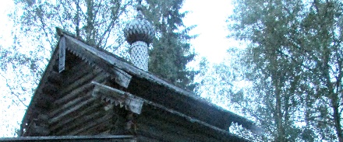
3 | Конструктивная система: | исторические наружные и внутренние капитальные стены;  исторические перекрытия – местоположение; материал (дерево)  фундамент местоположение, габариты.  конструкция крыльца – местоположение, габариты
4 | Объемно-планировочное решение: | в габаритах исторических наружных и внутренних капитальных стен;
5 | Архитектурно-художественное решение фасадов: | вид материала и характер отделки: бревенчатый сруб «в обло» без обшивки;  Цоколь – валунный.  оформление фасадов: резные подзоры с пропильным орнаментом с полотенцами в торцевых свесах кровли, подзор крыльца, наличники оконных проемов, резные столбы крыльца.  оконные проемы: историческое местоположение (южный и северный фасады), габариты, конфигурация (прямоугольные);  исторический материал (дерево) оконных заполнений;  оформление оконных проемов: деревянные накладные наличники;  дверной проем: историческое местоположение (западный фасад), габариты, конфигурация (прямоугольный); исторический материал дверного заполнения (дерево)  ограждение крыльца с пропильным орнаментом, ступени (6 ступеней), два резных столба. | 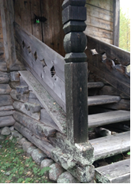

Предмет охраны может быть уточнен при проведении дополнительных научных исследований.

